# 輸入內容：

自動顯示會計日,不可修改

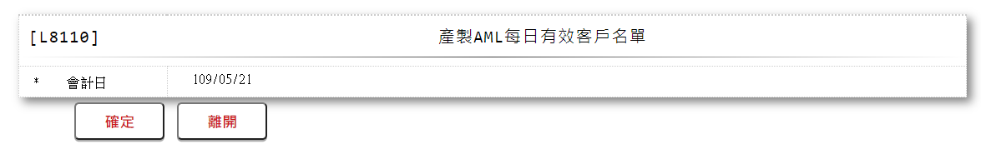

# 產生內容：

